河南省生态环境厅
快速执法检查记录表
检查时间 |  |  | 2023年03月17日 10时02分
受检单位 |  |  | 宝丰县洁石煤化有限公司
受检单位地址 |  |  | 河南省平顶山市宝丰县张八桥镇017乡道
法定代表人 |  |  | 岳青花 | 统一社会  信用代码 | 91410421614884269G
被检查人 | 卢凤莉 |  | 部门职务 | 环保负责人 | 联系电话 | 13783200782
检查人 | 杨森、王召锋 |  | 执法证号 | 16040615035、16040615015 | 工作单位 | 宝丰县环境综合行政执法大队、宝丰县环境综合行政执法大队
记录人 | 范豪杰 |  | 执法证号 | 16040615013 | 工作单位 | 宝丰县环境综合行政执法大队
现  场  检  查  情  况 | 检查情况：现场核查省厅推送洁石煤化2号线，脱硫脱硝排放口数据异常，现场核查是因为自动在线监控设备气室分析仪故障返厂维修，造成数据异常。 是否存在环境问题：否 是否涉嫌违法：否 检查结果：未发现问题终止检查并向监管对象告知检查结果
图  片  资  料 | 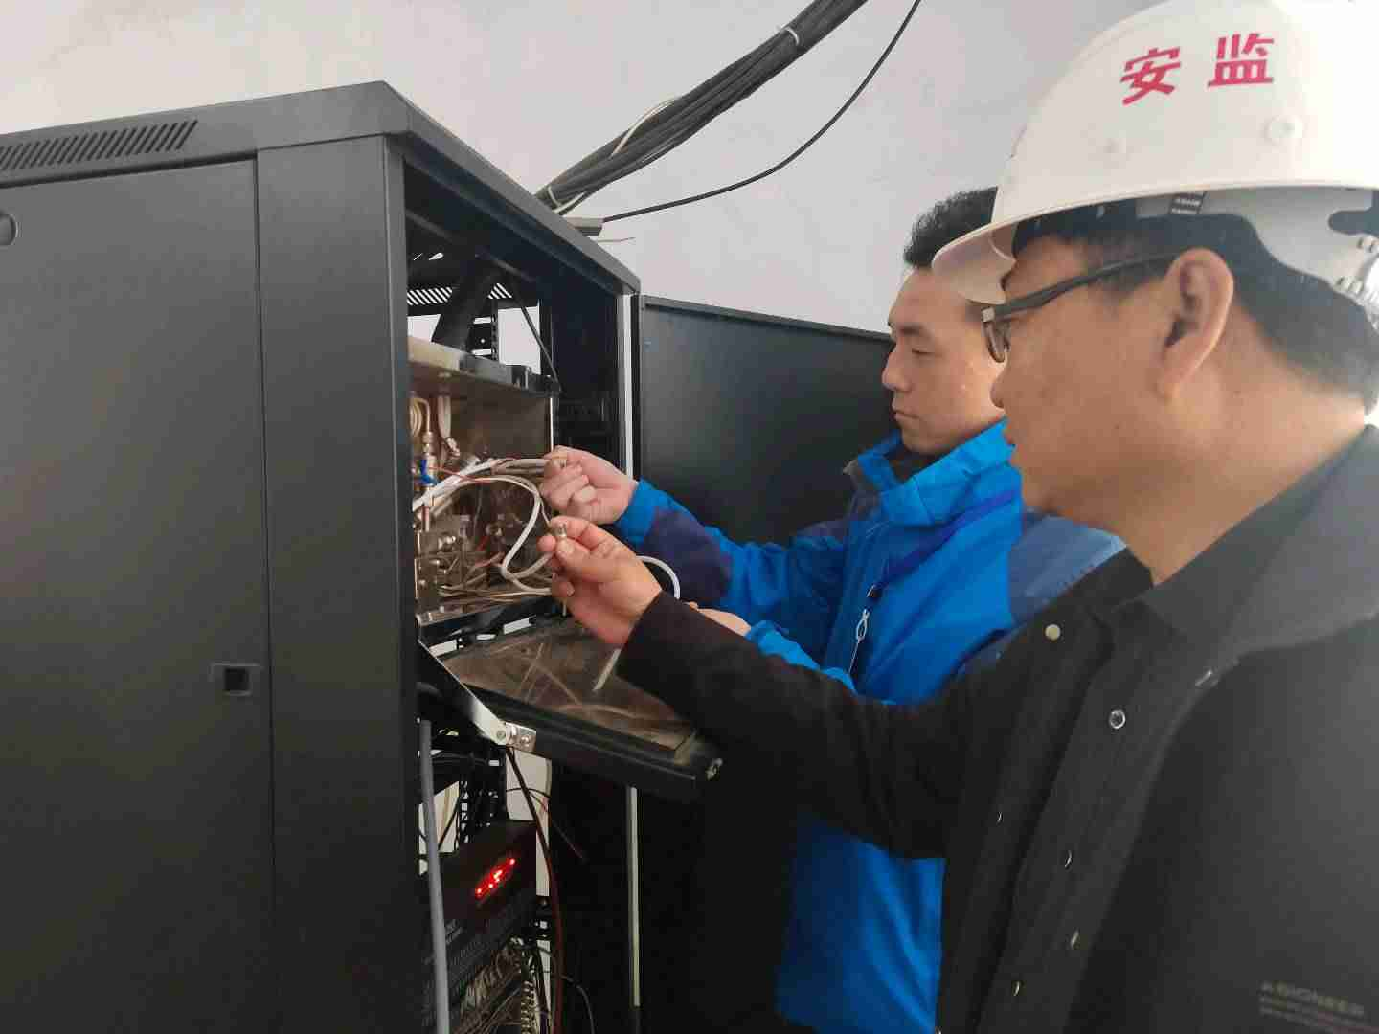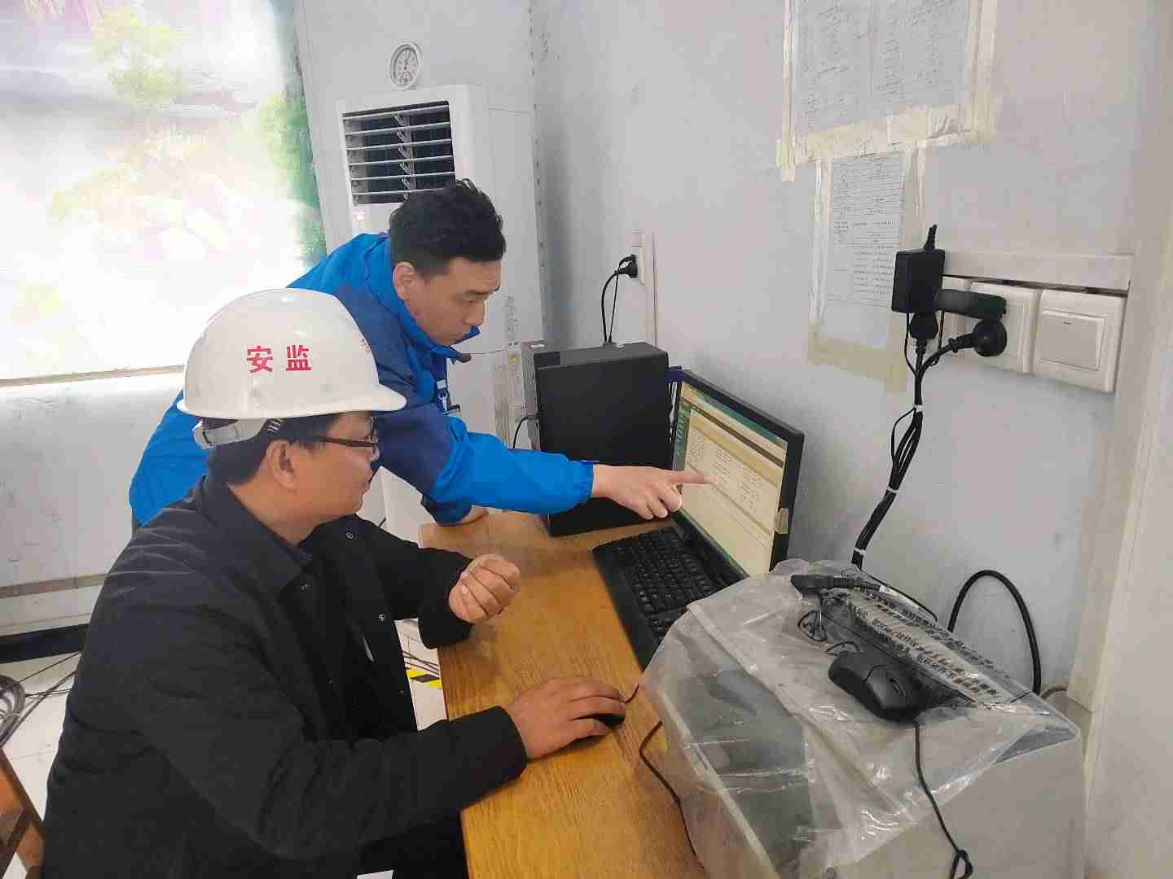
被检查人（签字） |  | 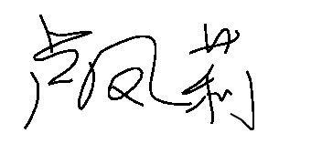
检查人（签字） |  | 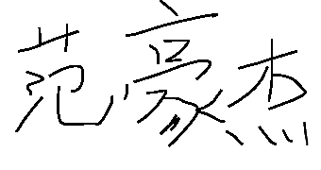
 |  | 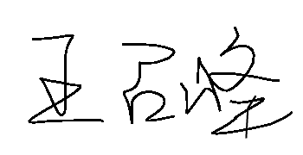
参与检查人（签字)

